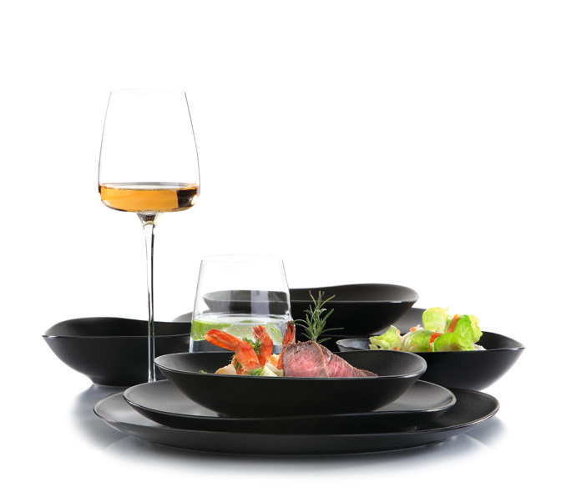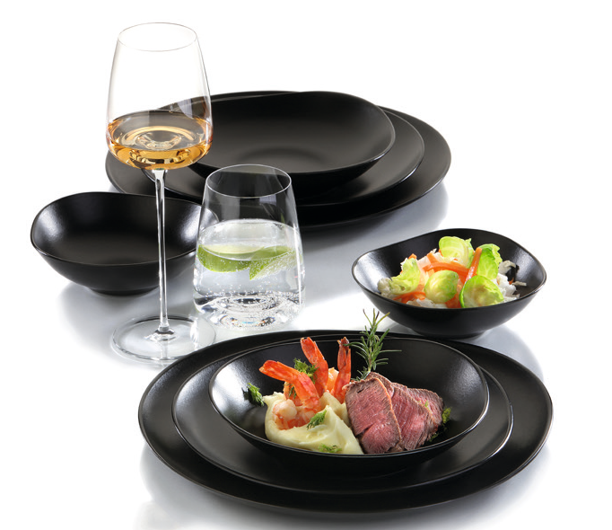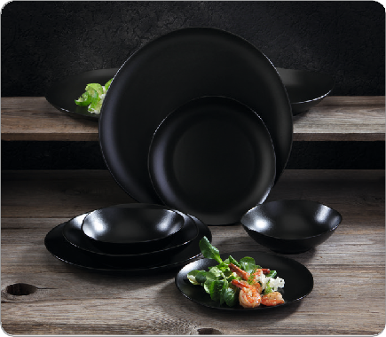„Sombre“ - Dunkle Akzente!

Die Serie „Sombre“ kombiniert die Robustheit von Porzellan mit dem individuellen Charme von Unikaten aus Keramik.

Der tiefdunkle Farbton der matten Glasur setzt bewusst auf dezente Unregelmäßigkeiten und rückt die darauf angerichteten Speisen ins Zentrum der Aufmerksamkeit. Für eine subtile Spannung sorgt die organische Formgebung. Sie fügt sich in jede Umgebung ein, ohne ihre Eigenständigkeit zu verlieren. So können in Kombination mit anderen Serien und Materialien immer wieder neue Akzente gesetzt werden.

Besonders widerstandsfähiges Hartporzellan ermöglicht die Ferti- gung vergleichsweise dünner und filigraner Teile, die mit einer inten- siv matt-schwarzen Glasur versehen sind. Die fünfteilige Kleinserie besteht aus drei flachen und einem tiefen Teller sowie einer Schale für Beilagen oder Salate.

WWW.ZIEHER.COM

03/2022
Zieher KG, Kulmbacher Straße 15, D - 95502 Himmelkron • Marketing: +49 9273 9273-68 • presse@zieher.com
Im Pressebereich unter www.zieher.com finden Sie alle Pressemitteilungen inkl. Bildmaterial als Download.

